# Dokumentasi UAS PBD

## Nama Kelompok

1. Kenneth Manuel Lieyanto (160419041) KP B
2. Margareta Yubella M.M.K (160419107) KP A
3. Jehuda Rivaldo Soetiyono (160419133) KP B

## Link Demo Aplikasi

https://youtu.be/vkMqwehmh50

## ER Diagram dan Class Diagram

1. ER Diagram

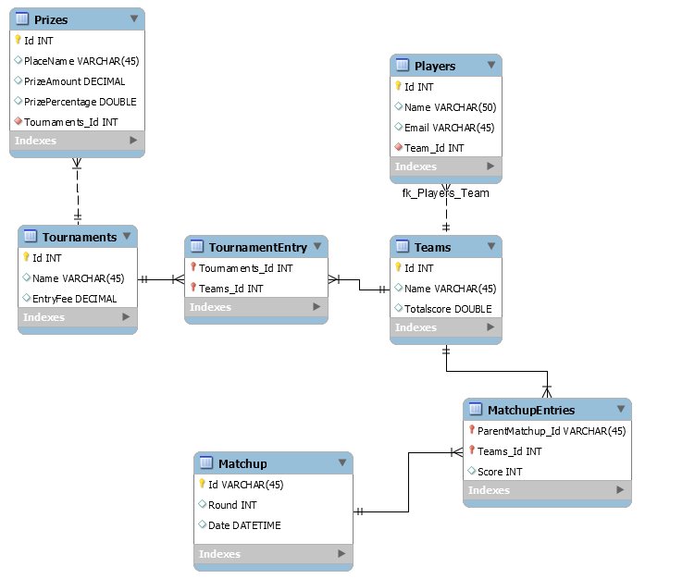

1. Class Diagram



 